Отчет по лабараторной работе №8

Операционные системы

Дмитрий Павлович Стрижов

Содержание

# 1 Цель работы

Ознакомление с инструментами поиска файлов и фильтрации текстовых данных. Приобретение практических навыков: по управлению процессами (и заданиями), по проверке использования диска и обслуживанию файловых систем.

# 2 Задание

1. Осуществите вход в систему, используя соответствующее имя пользователя.
2. Запишите в файл file.txt названия файлов, содержащихся в каталоге /etc. Допи- шите в этот же файл названия файлов, содержащихся в вашем домашнем каталоге.
3. Выведите имена всех файлов из file.txt, имеющих расширение .conf, после чего запишите их в новый текстовой файл conf.txt. Кулябов Д. С. и др. Операционные системы 59
4. Определите, какие файлы в вашем домашнем каталоге имеют имена, начинавшиеся с символа c? Предложите несколько вариантов, как это сделать.
5. Выведите на экран (по странично) имена файлов из каталога /etc, начинающиеся с символа h.
6. Запустите в фоновом режиме процесс, который будет записывать в файл ~/logfile файлы, имена которых начинаются с log.
7. Удалите файл ~/logfile.
8. Запустите из консоли в фоновом режиме редактор gedit.
9. Определите идентификатор процесса gedit, используя команду ps, конвейер и фильтр grep. Как ещё можно определить идентификатор процесса?
10. Прочтите справку (man) команды kill, после чего используйте её для завершения процесса gedit.
11. Выполните команды df и du, предварительно получив более подробную информацию об этих командах, с помощью команды man.
12. Воспользовавшись справкой команды find, выведите имена всех директорий, имею- щихся в вашем домашнем каталоге.

# 3 Выполнение лабораторной работы

Добавляем в файл file.txt названия всех файлов каталога /etc, а затем дописываем в этот файл названия файлов в домашнем каталоге (рис. 1, 2).

Добавление в текстовый файл названия файлов каталога /etc

Рис. 1: Добавление в текстовый файл названия файлов каталога /etc

Добавление в текстовый файл названия файлов домашнего каталога

Рис. 2: Добавление в текстовый файл названия файлов домашнего каталога

Записываем все файлы из file.txt с conf в названии в файл conf.txt (рис. 3).

Запись всех файлов из file.txt с conf в названии в файл conf.txt

Рис. 3: Запись всех файлов из file.txt с conf в названии в файл conf.txt

Выводим все файлы домашнего каталога, у которых есть “с” в названии (рис. 4,5).

Вывод файлов с “с” в названии

Рис. 4: Вывод файлов с “с” в названии

Делаем то же другим способом

Рис. 5: Делаем то же другим способом

Выводим все файлы каталога с h в названии (рис. 6).

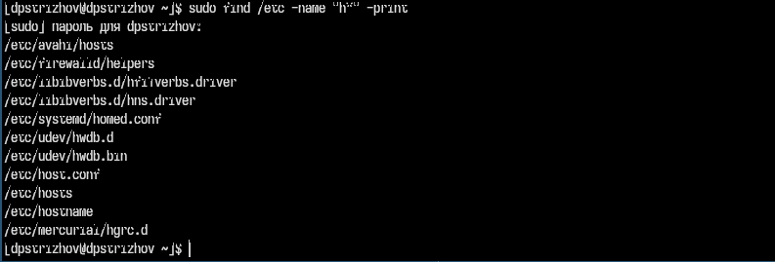

Рис. 6: Вывод файлов с h в названии

Записываем в **фоновом режиме** в файл logfile все файлы домашнего каталога, содержищие в названии log (рис. 7).

Запись в фоновом режиме

Рис. 7: Запись в фоновом режиме

Удаляем полученный ранее файл (рис. 8).

Удаление файла

Рис. 8: Удаление файла

Запускаем текстовый редактор в фоновом режиме (рис. 9).

Запуск текстового редактора в фоновом режиме

Рис. 9: Запуск текстового редактора в фоновом режиме

Определяем идентификатор процесса, запущенного ранее (рис. 10).

Определение индентификатора процесса, запущенного ранее

Рис. 10: Определение индентификатора процесса, запущенного ранее

Узнаем больше о команде kill и прерываем процесс gedit с помощью идентификатора (рис. 11).

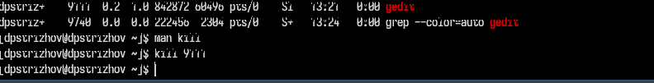

Рис. 11: Прерываение процесса

Узнаем больше о командах df, du и выполняем их (рис. 12, 13, 14).



Рис. 12: Описание команд

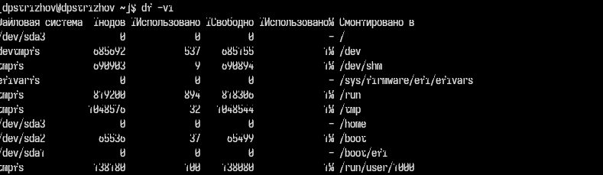

Рис. 13: Выполнение df

Выполнение du

Рис. 14: Выполнение du

С помощью man узнаем как, используя find, вывести каталоги домашнего каталога (рис. 15, 16).

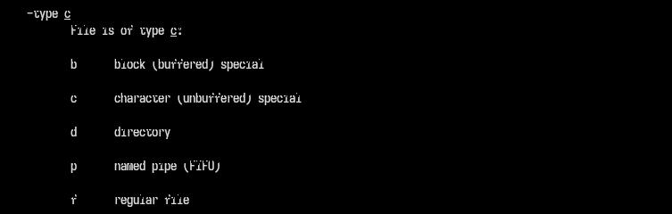

Рис. 15: Описание команды find

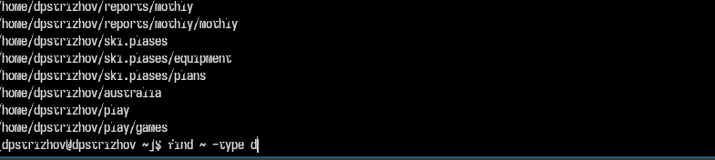

Рис. 16: Вывод каталогов

# 4 Выводы

За время выполнения лабараторной работы я ознакомился с инструментами поиска файлов и фильтрации текстовых данных. Приобрел навыки: по управлению процессами (и заданиями), по проверке использования диска и обслуживанию файловых систем.

# Список литературы

Лабараторная работа №8: https://esystem.rudn.ru/course/view.php?id=113 ::: {#refs} :::